EXMO. SR. PRESIDENTE DA CÂMARA MUNICIPAL DE SUMARÉ,

Indico ao Exmo. Sr. Prefeito Municipal, a ele solicitando, e este junto ao Departamento competente, para que seja feito, com a máxima urgência, operação tapa buraco na pavimentação da Rua Carlos Alberto Cardoso do Prado, nas proximidades dos numerais 179, 159, 139, 129, 99, 90 e 39, no bairro Jardim Recanto do Sonhos.

Trata-se de reivindicação popular apresentada e este Vereador por providências do Poder Público em relação aos grandes buracos na pavimentação, uma vez que a situação vem prejudicando o tráfego dos veículos, aumentando significativamente o risco de acidentes e de danos aos automóveis.

Sala de Sessões, 05 de junho de 2025.

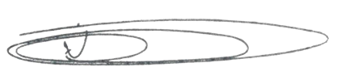

NEY DO GÁS
VEREADOR
Partido Verde – PV

